22.06.2015 года в «ПБ Ириновка» была проведена тематическая программа «Брестская крепость» («Свеча памяти»), посвященная всем погибшим людям в Великой Отечественной войне.
Число участников- 15 читателей.

В ходе мероприятия участники читали стихи о подвигах советских людей в годы Великой Отечественной войны. Особое внимание было уделено защитникам Брестской крепости, которые первыми взяли на себя натиск фашистских войск и стояли насмерть, защищая свою Родину от врага.
Брестская крепость
Они не знали, не узнают точно:
Война идёт иль взяты на испуг,
Не знают: вермахт здесь сосредоточил
Всю мощь свою, напротив, через Буг...
Вот новый Стикс, где жизнь в руках у смерти...
Меня пронзает вдруг какой-то ток:
Через столетье, может, не поверят,
Что отдавали жизни за глоток...
Не для себя. Для тех, кто бредил жаждой
За стенами, в удушливой пыли...
Бессмысленность? Скажите это дважды,
И вздрогнет плоть разгневанной земли!..
Летел, слабея, позывной: "Я - крепость!
Наш гарнизон в осаде бой ведёт..."
Они не знали, что уходят в Вечность,
Что предсказали сорок пятый год...

В конце мероприятия каждый участник зажег свою «Свечу памяти».
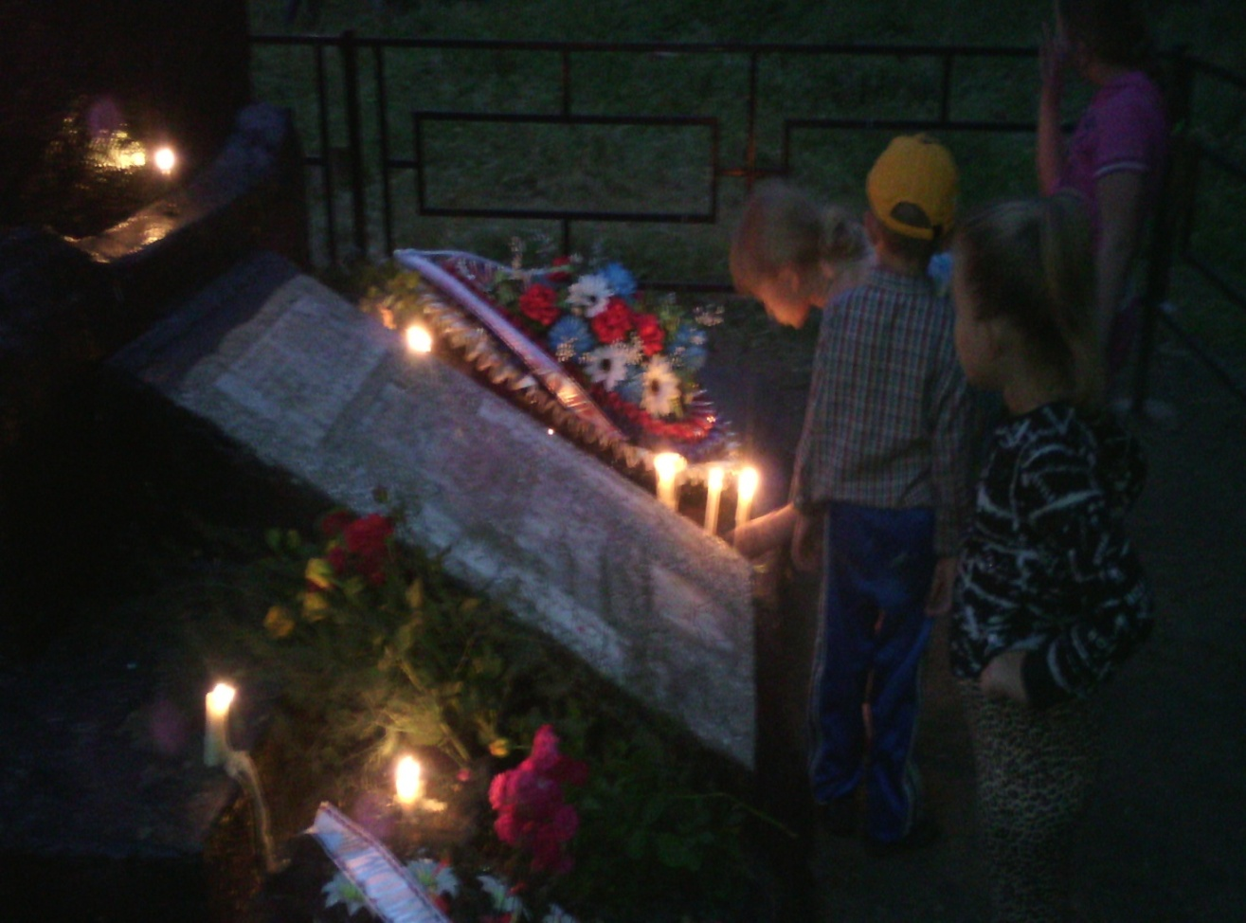

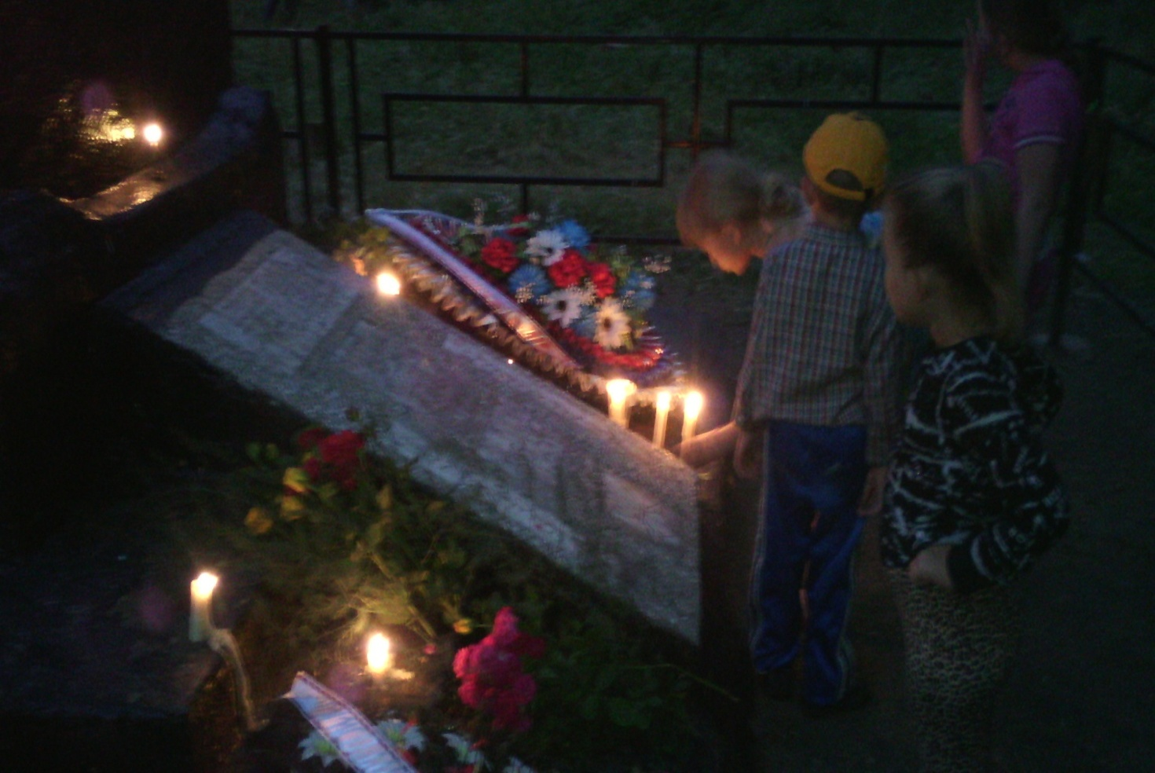
Подготовила: Библиотекарь «ПБ Ириновка» Корсун Н.И.

